Российская Федерация
Камчатский край
Елизовский муниципальный район

Собрание депутатов

НИКОЛАЕВСКОго СЕЛЬСКОго ПОСЕЛЕНИя

Решение
« » ______________ 2019 года № _____

«О внесении изменений в Правила землепользования и застройки Николаевского сельского поселения»

Принято решением Собрания депутатов
Николаевского сельского поселения
от « » ______________ 2019 года № _____

1. Внести в Правила землепользования и застройки Николаевского сельского поселения от 31.01.2012 № 1-нд, принятые решением Собрания депутатов Николаевского сельского поселения 26.01.2012 № 71, следующие изменения:
1) В карте градостроительного зонирования в границах формируемого земельного участка, площадью 3000 кв. м, установить территориальную зону – зона застройки индивидуальными жилыми домами (Ж1), согласно приложению №1;
2) В карте градостроительного зонирования в границах земельного участка с кадастровым номером 41:05:0101092:452, площадью 9705 кв. м, часть территориальных зон –территорий общего пользования (улично-дорожная сеть) изменить на территориальную зону – зона застройки индивидуальными жилыми домами (Ж1), согласно приложению 2.

2. Настоящее решение вступает в силу после официального обнародования.

Глава Николаевского
сельского поселения В.И. Никифоров

Приложение №1

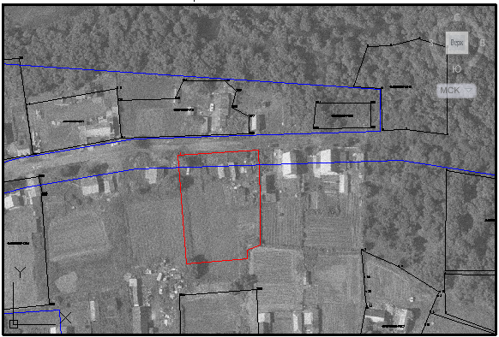

Координаты образуемого земельного участка, площадью 3000 кв. м
Обозначение характерных точек границ | Координаты, м
Обозначение характерных точек границ | X | Y
1 | 563240,96 | 1391606,74
2 | 563243,88 | 1391655,16
3 | 563216,25 | 1391656,19
4 | 563186,76 | 1391656,22
5 | 563183,99 | 1391648,06
6 | 563178,39 | 1391648,49
7 | 563175,60 | 1391611,74

Приложение №2

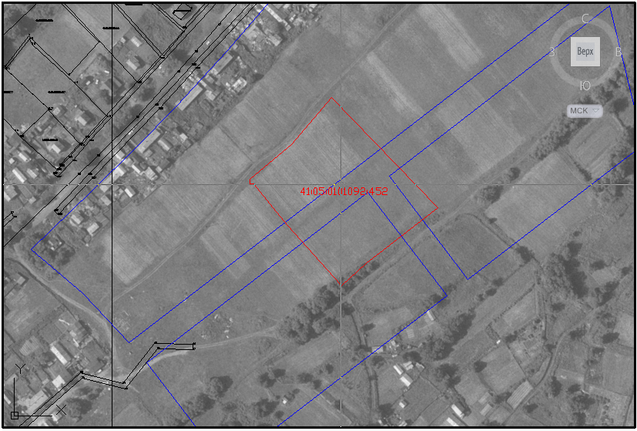

Координаты земельного участка с кадастровым
номером 41:05:0101092:452, площадью 9705 кв. м.
Обозначение характерных точек границ | Координаты, м
Обозначение характерных точек границ | X | Y
1 | 567674,59 | 1389103.06
2 | 567677,70 | 1389106,39
3 | 567704,10 | 1389134,46
4 | 567739,39 | 1389164,34
5 | 567657,24 | 1389244,07
6 | 567614,81 | 1389190,78
7 | 567598,54 | 1389172,22
8 | 567610,60 | 1389161,28
9 | 567643.28 | 1389131,64
 | 567650,68 | 1389124,88

